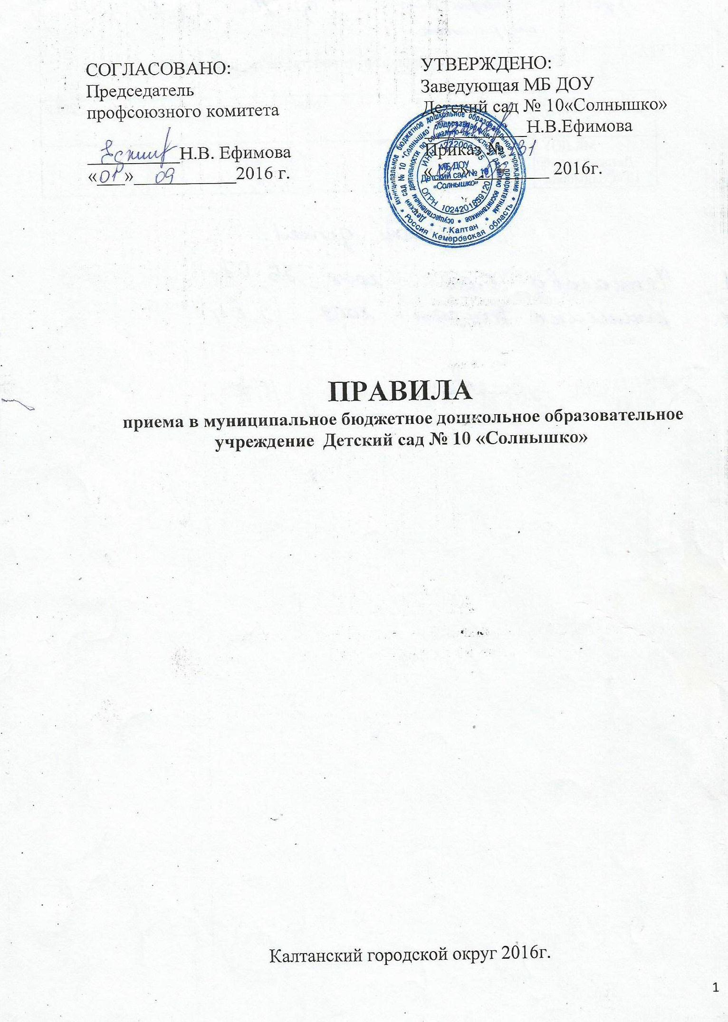
1. Общие положения
1.1.Правила приема в муниципальное бюджетное дошкольное образовательное учреждение Детский сад №10 «Солнышко» (далее по тексту Учреждение) в соответствии с Федеральным законом № 273 от 29.12.2012г. «Об образовании в Российской Федерации» (ФЗ №273), санитарно-эпидемиологическими требованиями к устройству, содержанию и организации режима работы в дошкольных организациях, утвержденными постановлением Главного санитарного врача РФ №26 от 15 мая 2013г. (СанПиН 2.4.1.3049-13), Порядком организации и осуществления образовательной деятельности по основным образовательным программам - образовательным программам дошкольного образования, утвержденным приказом Министерства образования и науки РФ от 30.08.2013г., Порядком приема на обучение по образовательным программам дошкольного образования, утвержденным приказом Министерства образования и науки Российской Федерации от 8 апреля 2014 г. № 293, Законом Кемеровской области от 05июля 2013г. №86-ЗО «Об образовании», Постановлением администрации Калтанского городского округа от 29.10.2013г №397-п «О закреплении муниципальных дошкольных образовательных организаций за территорией Калтанского городского округа».
1.2. Настоящие Правила приняты с целью обеспечения реализации прав ребенка на общедоступное, бесплатное дошкольное образование. Дошкольное образование в Учреждении направлено на формирование общей культуры, развитие физических, интеллектуальных, нравственных, эстетических и личностных качеств, формирование предпосылок учебной деятельности, сохранение и укрепление здоровья детей дошкольного возраста.
1.3. Правила приема в Учреждение обеспечивают прием граждан, имеющих право на получение дошкольного образования и проживающих на территории, за которой закреплено ДОУ.

2. Порядок регистрации и постановки на учет детей, нуждающихся в предоставлении места в Учреждении
2.1. Регистрация и учет детей, нуждающихся в предоставлении места в Учреждении, устанавливается на основании регистрации ребенка в электронной базе данных будущих воспитанников в сети Интернет (далее - электронная очередь, АИС-ДОУ), где фиксируется дата постановки ребенка на учет, желаемая дата предоставления ребенку места в Учреждении, возраст ребенка, наличие льготы.
2.2. Регистрация и учет детей в электронной базе данных осуществляется по выбору родителя (законного представителя) одним из следующих способов:
- самостоятельно на общедоступном портале в сети Интернет (АИС–ДОУ);
- при личном обращении родителя (законного представителя) в Учреждение.
2.3.Необходимым условием регистрации и учета детей является согласие родителя (законного представителя) на обработку персональных данных в целях предоставления вышеуказанной услуги в соответствии с требованиями Федерального закона от 27.07.2006 № 152-ФЗ «О персональных данных».
2.4. При постановке на учет ребенка, при личном обращении, родители (законные представители) предъявляют паспорт или иной документ, удостоверяющий личность родителей (законных представителей), свидетельство о рождении ребенка, а так же документы, удостоверяющие право на предоставление места в Учреждение в первоочередном или внеочередном порядке.
2.5. При личном обращении родителя (законного представителя) в Учреждение родитель (законный представитель) пишет заявление о постановке на учет, в котором в обязательном порядке указывается дата рождения ребенка, дата с которой планируется начало посещения ребенком Учреждения, адрес фактического проживания ребенка.
2.6. При постановке ребенка родителем (законным представителем) самостоятельно на общедоступном портале в сети Интернет (АИС–ДОУ) родители (законные представители) к интерактивной форме заявления прилагают электронные образцы документов, подтверждающие сведения, указанные в заявлении. Электронный пакет документов Учреждение рассматривает, распечатывает, регистрирует или отклоняет. Электронной почтой направляет родителям (законным представителям) уведомление о том, что пакет документов рассмотрен, зарегистрирован или отклонен. В случае отклонения Учреждение направляет родителям (законным представителям) Уведомление с просьбой предоставить недостающие документы.
2.7. Учреждение вправе отказать в регистрации и учете ребенка в случае:
- предоставлении неполного необходимого пакета документов;
- отсутствие права у заявителя (бабушка, тетя, дядя и т.д.)
2.8. Под очередностью Учреждения понимается список детей, зарегистрированных в период с 1 сентября текущего календарного года по 1 июня следующего календарного года.

3. Прием и зачисление детей в Учреждение
3.1. Прием и зачисление детей в Учреждение осуществляется в соответствии с действующим законодательством. В Учреждение принимаются дети в возрасте от 2-х месяцев (при наличии условий в Учреждении) до прекращения образовательных отношений.
3.2. Прием в Учреждение осуществляется на основании следующих документов:
- письменного заявления родителей (законных представителей);
- медицинского заключения о состоянии здоровья ребенка;
- оригинал свидетельства о рождении ребенка или документ, подтверждающий родство заявителя (или законность представления прав ребенка);
- документ, содержащий сведения о регистрации ребенка по месту жительства или по месту пребывания на закрепленной территории.
Копии предъявляемых при приеме документов хранятся в Учреждении на время обучения ребенка. Родители (законные представители) ребенка могут направить заявление о приеме в Учреждение почтовым сообщением с уведомлением о вручении посредством официального сайта в информационно-телекоммуникационной сети "Интернет", федеральной государственной
информационной системы "Единый портал государственных и муниципальных услуг (функций)" в порядке предоставления государственной и муниципальной услуги в соответствии с пунктом 8 Порядка приема на обучение по образовательным программам дошкольного образования, утвержденным приказом Министерства образования и науки Российской Федерации от 8 апреля 2014 г. №293. Оригинал паспорта или иного документа, удостоверяющего личность родителей (законных представителей), и другие документы в соответствии с пунктом 9 Порядка приема на обучение по образовательным программам дошкольного образования, утвержденным приказом Министерства образования и науки Российской Федерации от 8 апреля 2014 г. № 293 предъявляются заведующей Учреждения или уполномоченному им должностному лицу в сроки не позднее чем за три дня, до начала посещения ребенком Учреждение.
3.3. Дети с ограниченными возможностями здоровья, дети-инвалиды принимаются в группы (при наличии в Учреждении специальных условий), только с согласия родителей (законных представителей) на основании заключения психолого-медико-педагогической комиссии.
3.4. Заявление о приеме в Учреждение и прилагаемые к нему документы, представленные родителями (законными представителями) детей, регистрируются заведующей или уполномоченным им должностным лицом, ответственным за прием документов, в журнале приема заявлений о приеме в Учреждение. После регистрации заявления родителям (законным представителям) детей выдается расписка в получении документов, содержащая информацию о регистрационном номере заявления о приеме ребенка в Учреждение, перечне представленных документов. Расписка заверяется подписью должностного лица, ответственного за прием документов, и печатью Учреждения.
3.5. Преимущественное право на внеочередной и первоочередной прием детей в Учреждение предоставляется лицам, пользующимся социальными льготами, установленными законодательством Российской Федерации и нормативными актами органов местного самоуправления.
3.6. Категорией родителей (законных представителей) имеющей право на внеочередное или первоочередное зачисление ребенка в Учреждение, дополнительно к заявлению предоставляются копии документов подтверждающих право на льготу.
3.6.1.Заведующая Учреждения (или уполномоченное им лицо) сличает подлинники представленных документов с их копиями, проверяет полноту и достоверность представленных документов и возвращает после проверки подлинники лицу, представившему документы.
3.6.2. В случаях недостоверности сведений, содержащихся в представленных документах или отсутствия у заявителя права на первоочередное или внеочередное получение места в Учреждении ребенку предоставляется место на общих основаниях.
3.6.3. Решение о внеочередном или первоочередном предоставлении ребенку места в Учреждении либо об отказе в таком предоставлении принимается по результатам рассмотрения заявления и необходимых документов не позднее 30 рабочих дней со дня их поступления в Учреждение, о чем родителю (законному представителю) направляется соответствующее письменное уведомление. Уведомление направляется в день принятия решения. В уведомлении об отказе во внеочередном или первоочередном предоставлении ребенку места в Учреждении указываются причины отказа.
3.7. Прием ребенка в Учреждение оформляется приказом заведующей. Приказ о приеме ребенка в Учреждение является основанием для снятия его с учета очередности в программе АИС-ДОУ. Заведующая Учреждения издает приказ о зачислении ребенка в течение трех рабочих дней после заключения договора. На каждого ребенка, зачисленного в образовательную организацию, заводится личное дело, в котором хранятся все сданные документы.
3.8. Взаимоотношения между Учреждением и родителями (законными представителями) регулируются договором об образовании по образовательным программам дошкольного образования с родителями (законными представителями) ребенка. В случае отказа стороны добровольно выполнить свои обязанности по договору, другая сторона вправе потребовать выполнить условия договора в судебном порядке.
3.9. Договор заключается в 2-х экземплярах с выдачей 1-го экземпляра договора родителю (законному представителю). Договор, заключенный между Учреждением и родителями (законными представителями) не может противоречить Уставу Учреждения и настоящим Правилам.
3.10. При приѐме детей Учреждение обязано ознакомить родителей (законных представителей) со следующими документами:
-Уставом;
- лицензией на осуществление образовательной деятельности;
- образовательными программами;
- другими локальными актами, регламентирующими организацию образовательной деятельности, права и обязанности воспитанников.
Факт ознакомления родителей (законных представителей) ребенка с вышеуказанными документами, а также согласие на обработку их персональных данных и персональных данных ребенка фиксируется в заявлении о приеме и заверяется личной подписью родителей (законных представителей).
4. Комплектование Учреждения
4.1. Прием в Учреждение осуществляется в течение всего календарного года при наличии свободных мест. Родители (законные представители), дети которых имеют право в соответствии с электронной базой данных на зачисление в Учреждение, уведомляются об этом заведующей.
4.2. При комплектовании Учреждение Учреждения рекомендуется соблюдать следующую норму: количество мест в учреждении, предоставленных для льготных категорий детей, не может превышать количество мест, предоставленных для детей не льготных категорий. Количество групп в Учреждении определяется, в соответствии с действующим законодательством и Уставом Учреждения.
4.3. Наполняемость групп Учреждения устанавливается в соответствии с санитарно - эпидемиологическими требованиями к устройству, содержанию и организации режима работы в дошкольных организациях, утвержденными постановлением Главного санитарного врача РФ № 26 от 15 мая 2013г. (СанПиН 2.4.1.3049-13),
4.4. В группы могут включаться как дети одного возраста, так и дети разных возрастов (разновозрастные группы).
4.5. При отказе родителей (законных представителей) или при отсутствии их согласия\отказа от предложенного места в Учреждении, изменяется желаемая дата поступления на следующий учебный год с сохранением даты постановки на учет.
4.6.С момента письменного уведомления родителей (законных представителей) о предоставленном месте в Учреждении, в течение месяца родители (законные представители) должны предоставить пакет документов в Учреждение. В случае не предоставления документов в срок изменяется желаемая дата поступления ребенка в дошкольное учреждение с сохранением даты постановки на учет.

5. Порядок перевода воспитанника в другое Учреждение
5.1. Родители (законные представители) детей, посещающих Учреждение, имеют право перевести своего ребенка в другое дошкольное образовательное учреждение.
Необходимыми условиями для такого перевода являются:
- наличие в дошкольном образовательном учреждении, куда родители (законные представители) желают перевести ребенка, родителей (законных представителей), желающих перевести своего ребенка (детей) в другое дошкольное образовательное учреждение в порядке «обмена местами», при условии соблюдения санитарно-эпидемиологических требований;
- согласие руководителей дошкольных образовательных учреждений на перевод.
5.2.Родители (законные представители), желающие осуществить перевод ребенка, ставят в известность об этом обстоятельстве заведующего, а также самостоятельно размещают объявления об «обмене местами» на сайте Учреждения. Родители (законные представители) вправе размещать объявление об обмене любым другим удобным для них способом.
5.3. В случае наличия условий, указанных в п.5.1 настоящих Правил, родители (законные представители) в дошкольных образовательных учреждениях обращаются с письменным заявлением на имя заведующей Учреждения о переводе ребенка в другое дошкольное образовательное учреждение в порядке «обмена местами». На заявлении должна быть резолюция той заведующей, куда планируется перевод ребенка, о согласии на такой перевод.
5.4. Заведующие дошкольных образовательных учреждений издают приказы: - об отчисление воспитанника из дошкольного образовательного учреждения в связи с его переводом в другое Учреждение;
- о зачисление воспитанника в дошкольное образовательное учреждение в порядке перевода.

6. Порядок отчисления воспитанников
6.1.Отчисление воспитанников из Учреждения оформляется приказом заведующего и осуществляется:
- по письменному заявлению одного из родителей (законных представителей);
- в связи с прекращением образовательных отношений;
- в связи с переводом воспитанника в другое дошкольное образовательное учреждение в порядке, установленном в разделе 5 настоящих Правил.

